Муниципальное бюджетное дошкольное образовательное учреждение «Детский сад № 51 «Красная шапочка»
город Тамбов

Комплект конкурсной документации

на региональный этап Всероссийского конкурса лучших психолого-педагогических программ и технологий в образовательной среде в
номинации «Технологии психолого-педагогического сопровождения участников образовательного процесса»

Программа психолого-педагогического сопровождения
«Маленькие звёздочки»
(система выявления и развития детей, имеющих «признаки одарённости», в условиях дошкольного образовательного учреждения)

Авторский коллектив:
Хорохорина Ю.Н. - педагог-психолог,
Ворона В.В. - заместитель заведующего, Краснослободцева М.И.- заведующий.

Тел.: 8-4752-53-34-78(рабочий)
Сот. тел.: 8-905-122-79-72, Хорохорина Ю.Н.
Адрес эл.почты: hapochka51tmb@mail.ru
Перечень документов, представленных на конкурс
№  п/п | Название документов | Стр.
1. | Копия заявления на участие в Конкурсе | 3
2. | Решение образовательной организации о выдвижении психолого-педагогической программы (технологии) на Конкурс. | 4
3. | Внешняя рецензия на психолого-педагогическую программу (технологию) | 5
4. | Психолого-педагогическая программа (технология) «Маленькие звёздочки» | 6-25
5. | Приложения к программе «Маленькие звёздочки» | 25-34

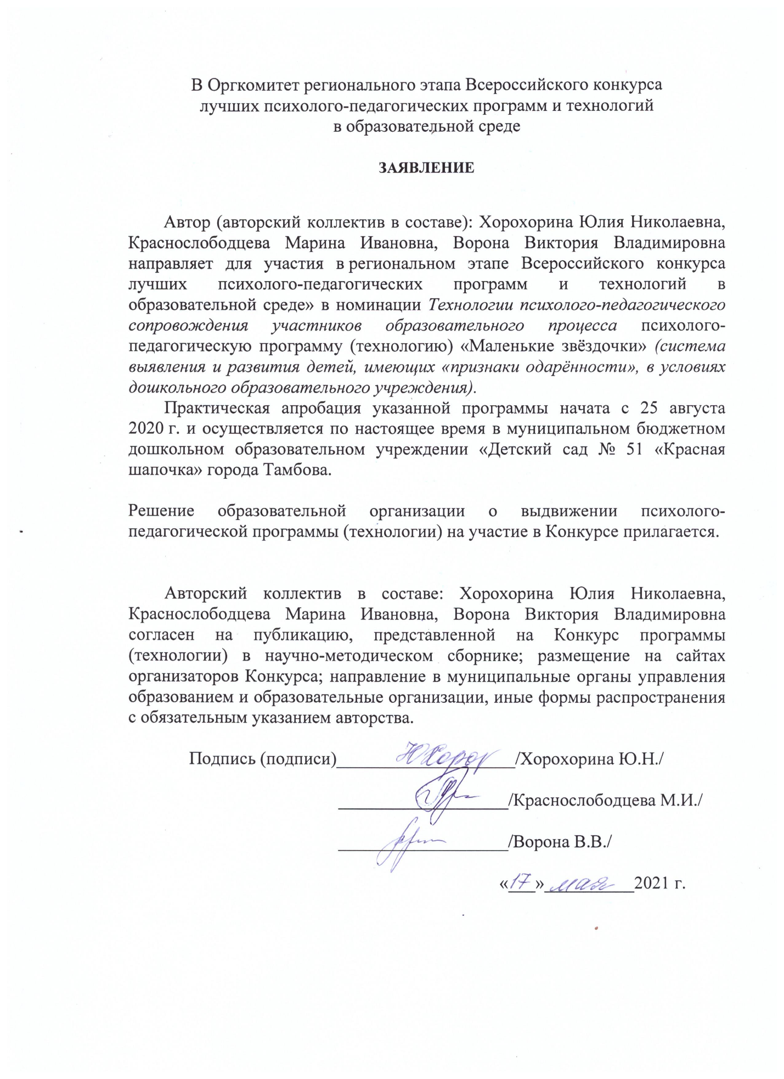

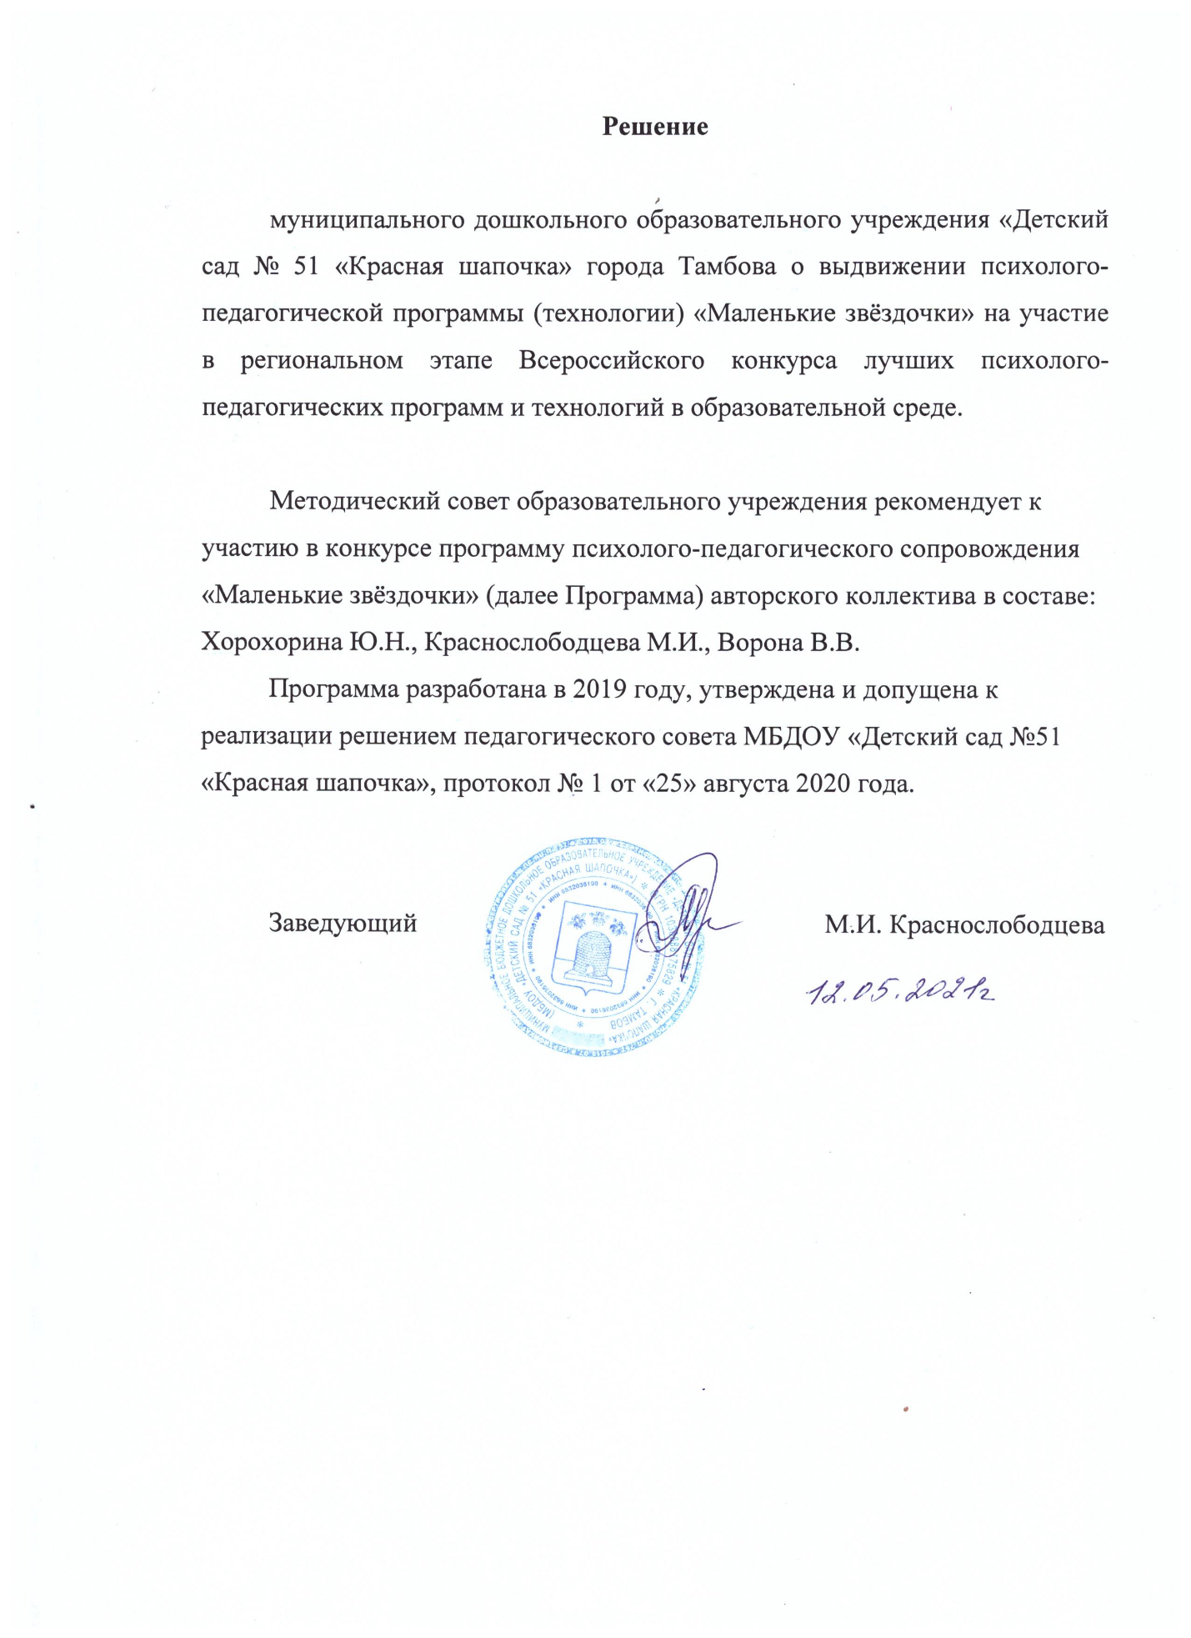

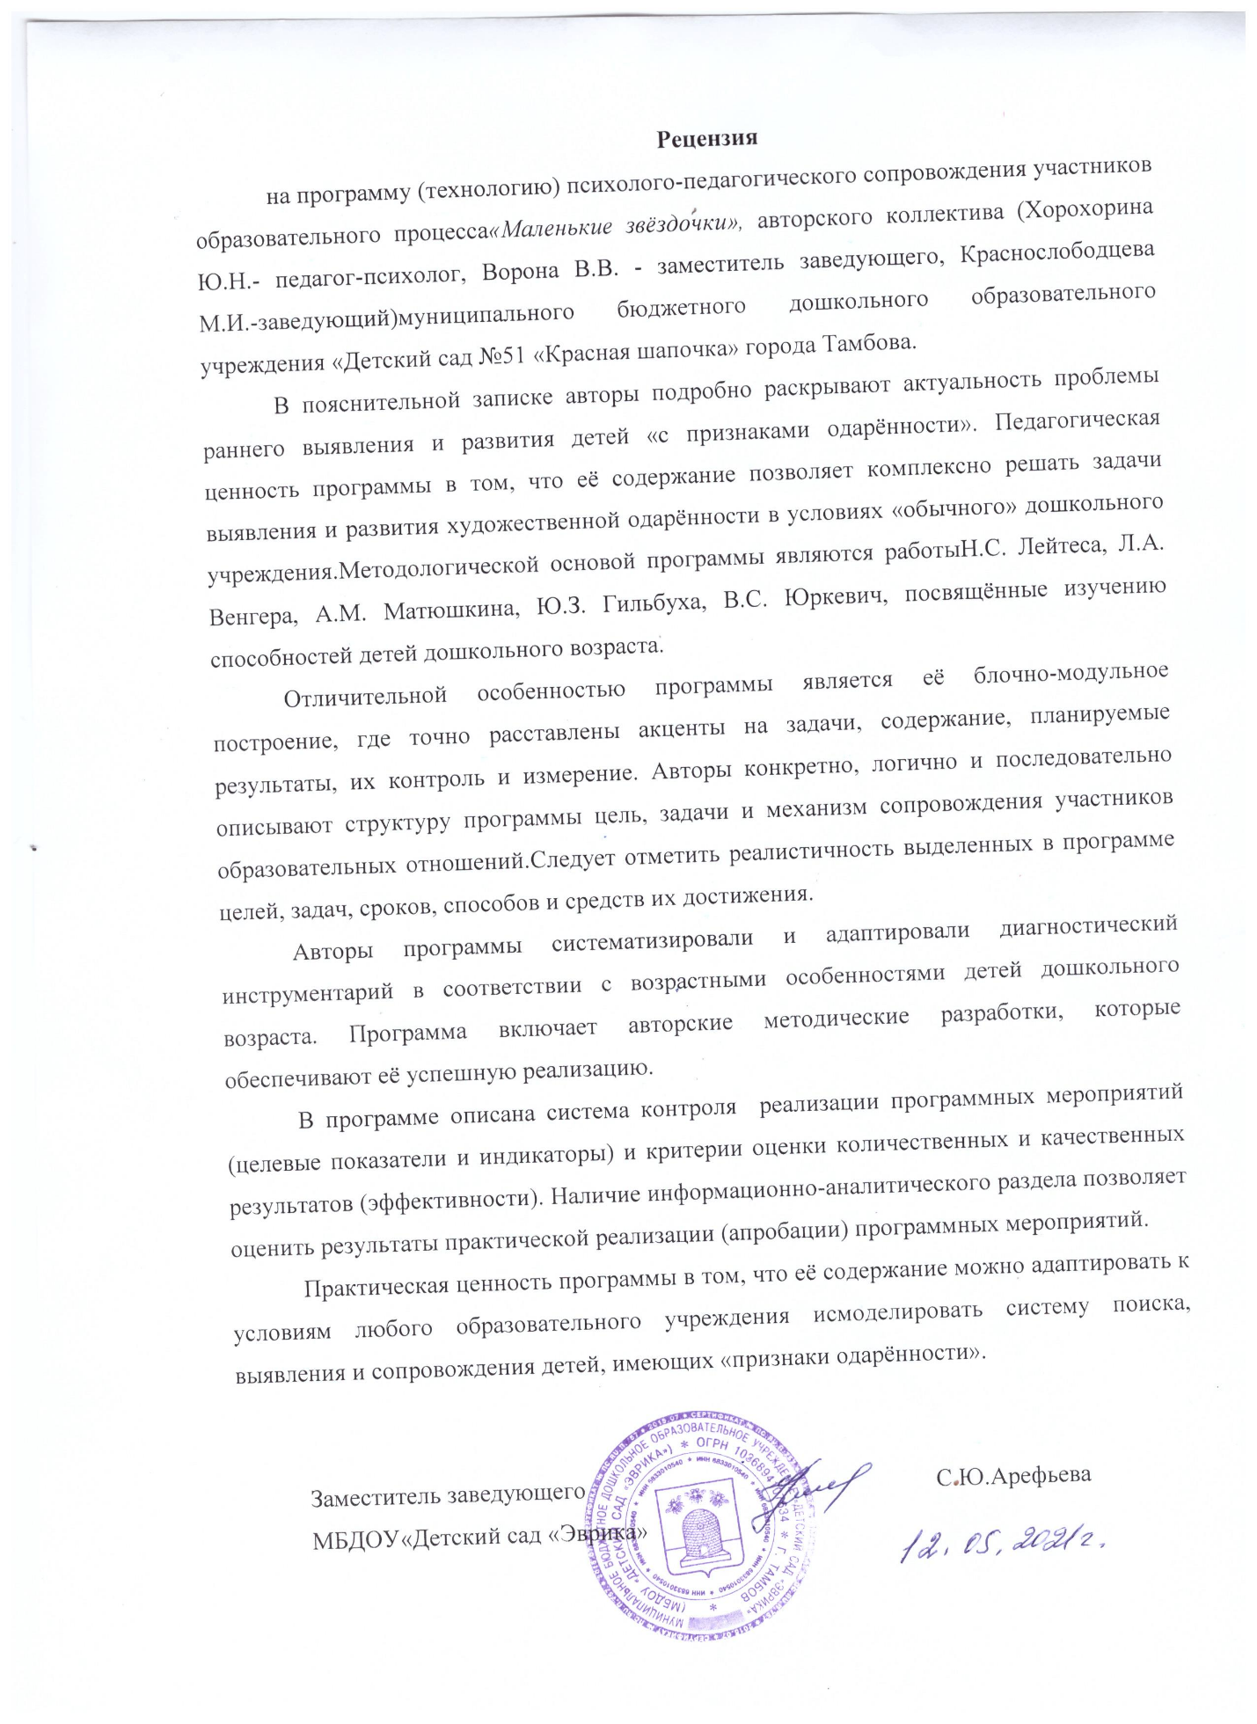

Муниципальное бюджетное дошкольное образовательное учреждение
«Детский сад №51 «Красная шапочка»

Утверждена и допущена к реализации решением педагогического совета МБДОУ «Детский сад №51 «Красная шапочка»
протокол № 1 от «25» августа 2020 года.
Председатель совета, заведующий
________ М.И. Краснослободцева

Программа
психолого-педагогического сопровождения
«Маленькие звёздочки»
(система выявления и развития детей, имеющих «признаки одарённости», в условиях дошкольного образовательного учреждения)

Авторский коллектив:
Хорохорина Ю.Н. - педагог-психолог,
Ворона В.В. - заместитель заведующего, Краснослободцева М.И.- заведующий.

Тамбов
2020
Паспорт программы
Заказчик программы | Администрация муниципального бюджетного дошкольного образовательного учреждения «Детский сад №51 «Красная шапочка»  dsshapochka.68edu.ru  392016, г Тамбов, ул. Колхозная, д. 93, тел.8-4752-53-34-78, hapochka51tmb@mail.ru
Основание для разработки | Программа «Маленькие звёздочки» разработана и включёна в Программу развития учреждения на 2020-2025 годы с целью реализации мероприятий регионального проекта «Успех каждого ребёнка».
Разработчик программы | Творческая группа, руководитель Хорохорина Ю.Н., педагог-психолог
Цель программы | Систематизация и реализация комплекса мероприятий по выявлению и сопровождению детей, имеющих «признаки одарённости».
Общие задачи | разработать систему выявления и развития общих, специальных и творческих способностей детей дошкольного возраста;  развивать личность детей через формирование устойчивого интереса к выбранному виду деятельности;  разработать (апробировать) комплекс организационных форм, дидактических и методических материалов по психолого-педагогическому сопровождению участников образовательных отношений.
Сроки и этапы реализации | 1 этап. Аналитико-диагностический (сентябрь-декабрь 2019)  2 этап. Проектировочный (январь - март 2020)  3 этап. Основной (практический) (апрель – 2020 – август 2022)  4 этап. Аналитический (сентябрь – декабрь 2022)
Ожидаемые конечные результаты реализации программы | наличие системы работы по поиску, выявлению и развитию способностей детей, психолого-педагогическому сопровождению участников образовательных отношений;  наличие инновационных проектов и программ для детей с «особыми» образовательными потребностями;  позитивная динамика личностного роста участников программных мероприятий.
Финансовое обеспечение | Выполнение мероприятий проекта обеспечивается за счет муниципальных бюджетных средств и спонсорской помощи
Система контроля реализации программных мероприятий | Текущий мониторинг процесса и результатов реализации мероприятий осуществляет администрация учреждения. Аналитическая информация о степени реализации мероприятий каждого этапа обсуждается на педагогическом совете, общем собрании трудового коллектива 2 раза в год.

Структура Программы

№  п/п | Разделы и содержание | страница
1. | Организационно-целевой раздел | 9-14
1.1. | Пояснительная записка
 | актуальность программы
 | концептуальная основа
1.2. | Характеристика ресурсного обеспечения программы
 | анализ кадрового потенциала
 | состояние программно-методической базы
 | материально-техническое и финансовое обеспечение
 | возможные риски реализации программы
1.3. | Цель и общие задачи программы
1.4. | Критерии оценки результативности и эффективности
2. | Содержательный раздел | 14-25
2.1. | Механизм реализации программы
2.2. | Система психолого-педагогического сопровождения
2.3. | Этапы реализации программы
2.4 | Описание блоков-модулей программы
3. | Информационно-аналитический раздел | 25-34
3.1. | Результаты и ресурсы, полученные в холе реализации программы. Приложения:
 | схема-модель сопровождения детей «с признаками одарённости»;
 | информационно-аналитические справки о реализации программы;
 | перечень диагностических методик;
 | образец индивидуального маршрута сопровождения ребёнка, имеющего «признаки одарённости»;
 | положение об учрежденческом конкурсе детского художественного творчества «Маленькие звёздочки»;
 | сценарии проведения конкурса «Маленькие звёздочки» по номинациям.

Аннотация: комплексная программа психолого-педагогического сопровождения участников образовательных отношений адресована широкому кругу специалистов образовательных учреждений. Содержание программы легко адаптируется к условиям любого образовательного учреждения и позволит смоделировать систему поиска, выявления и сопровождения детей, имеющих «признаки одарённости». В программе даётся комплекс форм организации, методы и средства психолого-педагогической работы по обеспечению благоприятных условий для личностного и профессионального роста участников образовательного процесса. Отличительной особенностью программы «Маленькие звёздочки» является то, что в её основе лежит блочно-модульный принцип организации работы, а программно-методической базой реализации программных мероприятий являются авторские материалы.

- Организационно-целевой раздел
  - Пояснительная записка
Актуальность проблемы выявления, развития и социальной поддержки одарённых детей вытекает из программных документов федерального и регионального уровней: «Рабочей концепции одарённости» (2003), программы «Одарённые дети». В национальном образовательном проекте «Образование» (07.05.2018) ключевыми являются проекты «Успех каждого ребёнка», который предусматривает разработку и реализацию системы поиска и поддержки способных детей, и проект «Поддержка семей, имеющих ребёнка». Анализ опыта работы с одарёнными детьми в Российской Федерации (материалы всероссийских научно-практических конференций 2004-2008 г.г.) позволяет констатировать, что проблема раннего выявления и развития детской одарённости (дошкольный возраст) до сих пор изучена отечественной наукой и подтверждена педагогической практикой в меньшей мере, чем другие возрастные диапазоны. В современных исследованиях, в большей степени, представлены системы работы и педагогический опыт специализированных образовательных учреждений (лицеев, учреждений системы дополнительного образования, специальных школ для одарённых, общеобразовательных школ с углубленным изучением отдельных предметов и др.).
Концептуальной основой программы психолого-педагогического сопровождения «Маленькие звёздочки» являются исследования Н.С. Лейтеса Л.А. Венгера, А.М. Матюшкина, Ю.З. Гильбуха, В.С. Юркевич, посвящённые изучению способностей детей дошкольного возраста. Проблема одарённости в исследованиях советских учёных базировалась на психологии способностей, что наиболее точно и чётко было отражено в работах Б.М.Теплова «Способности и одарённость» (1940). Принято выделять общие и специальные способности. «К общим способностям, - пишет Н.С. Лейтес, - относятся, прежде всего, свойства ума и. поэтому часто общие способности называют общими умственными способностями…». В отличие от общих способностей специальные способности рассматриваются по отношению к специальным областям деятельности, что выражается в их классификации (математические, художественные, двигательные, технические и т.д.),
В программе «Маленькие звёздочки» используются варианты терминологии (формулировки) для определения статуса детей («ребёнок с признаками одарённости», «дети с признаками одарённости»), поскольку авторы разработчики программы солидарны с мнением доктора психологических наук Н.С. Лейтеса о том, что не следует использовать словосочетание «одарённый ребёнок» в плане жёсткой констатации его статуса. В работе с детьми дошкольного возраста, вместо понятия «одарённый», предпочтительнее использовать термины: «дети с признаками одарённости», либо «дети с повышенным уровнем развития».
Анализ теоретических основ вопроса одарённости и, имеющегося практического опыта, позволил нам разработать систему работы с учётом специфики деятельности «обычного» дошкольного образовательного учреждения.
1.2. Характеристика ресурсного обеспечения программы
В структуре МБДОУ «Детский сад № 51 «Красная шапочка»» функционируют шесть групп, из них: пять групп общеразвивающей направленности, одна комбинированной, в которых обучаются 145 детей, из них: 110 среднего и старшего дошкольного возраста.
Наличие в штатном расписании учреждения должностей: учитель-логопед, организатор физического воспитания, педагог-психолог, педагог дополнительного образования (хореограф), музыкальный руководитель позволяет выделить виды способностей (познавательные, музыкальные, художественно-речевые, двигательные (танцевальные), изобразительные), выявлению и развитию которых будет уделено приоритетное внимание в процессе реализации программных мероприятий.
Таким образом, целевой группой программы являются все участники образовательных отношений: педагогические работники, дети, родители (законные представители). Кроме того, потенциальными участниками могут быть наши социальные партнёры.
Сфера ответственности, основные права и обязанности участников программы обеспечены нормативно-правовыми документами: Федеральным законом РФ «Об образовании в Российской Федерации»;
Санитарно-эпидемиологическими требованиями к устройству, содержанию и организации режима работы дошкольных образовательных организаций (СанПиН 2.4.1.3049-13); ФГОС ДО;
Уставом МБДОУ «Детский сад № 51 «Красная шапочка»; Должностными инструкциями педагогов ДОУ; Договором между родителями (законными представителями) ребенка и образовательной организацией.
Социальные партнёры участвуют в реализации программы на принципе добровольности (двухстороннего договора о сотрудничестве).

Ресурсы программы | Характеристика ресурсов
материально-технические | материально-техническая база МБДОУ «Детский сад № 51 «Красная шапочка», социальных партнёров (по согласованию) на основе двухсторонних договоров.
финансовые | организация и проведение основного этапа (реализация системы мероприятий) осуществляется за счёт средств муниципального бюджета и спонсорской помощи, в том числе и социальных партнёров.
Перспективы развития проекта | расширение социальных связей, круга социальных партнёров; реализация проекта совместно с другими образовательными организациями города
Риски реализации способы их преодоления. | Без рисков при наличии собственных ресурсов и отсутствия форс-мажорных обстоятельств (отсутствие специалиста. карантинные меры и т.п.)

Информационные ресурсы программы
1. | Азаров, Ю. Ускоренное выявление и развитие детских дарований / Ю. Азаров //Воспитание школьников.-2009.-№1.-С.25-31.
2. | Бушеева, Б.В. Поговорим о воспитанности / Б.В. Бушуева. -М.: Просвещение, 2009.
3. | Детская одарённость: проблемы раннего выявления и развития. Материалы научно-исследовательской и опытно-экспериментальной работы областного Дворца творчества / Н.М. Шлыковой. Тамбов: ИПЦ Дворца творчества 2000.
4 | Евтушенко, И. Детская одарённость и родители /И. Евтушенко //Дошкольное воспитание.-2009.-С. 46-51.
5 | Емельянова, И. Творческий потенциал дошкольника в аспекте актуализации детской одарённости / И. Емельянова //Дошкольное воспитание. – 2009. - №7. – С.27-30.
6 | Зверева, О.А. Семейная педагогика и домашнее воспитание: учебное пособие для студ. средн. пед. учеб. заведений / О.А. Зверевой, А.Н. Ганичева. – М.: «Академия», 2004.
7. | Овчарова, Р.В. Психология родительства: учебное пособие для студентов вузов / Р.В. Овчарова. – М.: Издательский центр «Академия», 2005
8. | Песечник, Л. Одарённые дети в детском саду и семье (статья вторая) / Л.Песечник //Дошкольное воспитание.-2009.- №4.- С.14-21.
9. | Психология одарённости детей и подростков /Н.С. Лейтеса, М: Издательский центр «Академия»,1996.-416с..
10 | Паспорт национального проекта «Образование», утверждён президиумом Совета при Президенте РФ по стратегическому развитию и национальным проектам, протокол от24.12.2018 №16 // Справочная правовая система «Консультант Плюс»

Методической основой программы «Маленькие звёздочки» являются авторские разработки, апробированные в ходе научно – исследовательской и опытно-экспериментальной работы педагогического коллектива Тамбовского областного Дворца творчества по проблеме «Одарённые дети» в 1998-2000 годах. Перечень авторских методических материалов представлен в таблице:
№  п/п\ | Название методического материала | ФИО автора (ов),
1. | Статья «Детская одарённость: психолого-педагогическое сопровождение» | Хорохорина Ю.Н. // Бюллетень №5 2002.
2. | Сборник материалов научно-исследовательской и опытно-экспериментальной работы областного Дворца творчества «Детская одарённость: проблемы раннего выявления и развития»  Цикл статей: | /Н.М. Шлыковой. Тамбов: ИПЦ ДТ. 2000.
2.1. | «Технологии раннего выявления и развития музыкальных способностей» | Акимова Т.В., Хорохорина Ю.Н.
2.2. | «Художественно-речевые способности детей: технология выявления и развития» | Полянских Т.И., Хорохорина Ю.Н.
2.3.. | «Новые подходы к выявлению и развитию двигательных (танцевальных) способностей дошкольников» | Иняхина Н.В., Хорохорина Ю.Н.
2.4. | «Коллективная творческая деятельность и её роль в развитии изобразительных способностей ребёнка» | Хорохорина Ю.Н., Студнева Л.Р.
2.5. | «Технология развития эмоциональной культуры детей посредством хореографии» | Ноздрюхина Л.Ф., Чуприна М.А., Хорохорина Ю.Н.
3. | Авторская дополнительная общеобразовательная (общеразвивающая) программа «Азбука Почемучек» (познавательное развитие) | Максимова Н.А., Хорохорина Ю.Н. – лауреаты регионального этапа Всероссийского конкурса авторских программ (2015 г.)
4. | Авторская дополнительная общеобразовательная (общеразвивающая) программа «Вообразилия» (изобразительная деятельность) | Студнева Л.Р., Хорохорина Ю.Н. –лауреаты регионального этапа Всероссийского конкурса авторских программ (2017 г.)
5. | Социально-педагогический проект «Дошкольное образовательное учреждение - школа осознанного родительства» | Хорохорина Ю.Н., дипломант 3 степени Всероссийского конкурса профессионального мастерства специалистов службы психолого-педагогического сопровождения «Отдавая сердце-2020»
6. | Педагогический проект «Горжусь тобой, Отечество! Мы - казачата» | Хорохорина Ю.Н., Ворона В.В., Краснослободцева М.И.– лауреаты регионального конкурса методических материалов и пособий по организации патриотического воспитания детей и молодёжи в образовательных организациях Тамбовской области (2019)

  - Цель и общие задачи программы
Цель – разработка и апробация системы выявления и психолого-педагогического сопровождения детей «с признаками одарённости».
Общие задачи: работа по выявлению и развитию данной категории детей ведётся в двух направлениях:
организационно-методическое, которое предусматривает создание оптимальных условий и психолого-педагогическое, предполагающее разработку и апробацию форм, технологий, средств работы с данной категорией детей. Каждое направление решает конкретные задачи.
Задачи первого направления:
- оптимизировать организационную структуру учреждения, что позволит наиболее качественно осуществлять педагогический процесс.
Особое внимание предполагается уделять методической составляющей - интегрировать содержание основной образовательной программы и дополнительных общеразвивающих программ, что обеспечит системность и комплексность работы учреждения.
Задачи второго направления:
- развивать личность детей через формирование устойчивого интереса к выбранному виду деятельности;
- разработать и апробировать комплекс организационных форм, дидактических и методических материалов по сопровождению и развитию способностей детей.
1.4. Критерии оценки результатов реализации программы
«Маленькие звёздочки»:
- наличие системы работы по поиску, выявлению и развитию способностей детей;
- наличие банка инновационных методических продуктов: проектов, программ, инструментария, разработок конспектов, технологических карт, индивидуальных маршрутов, комплекса игр, игровых заданий, направленных на развитие различных видов способностей;
- позитивная динамика личностного роста участников программы;
- наличие банка данных «Наши звёздочки».

2. Содержательный раздел
2.1. Механизмы реализации проекта
Организационно-управленческий аспект. С целью разработки программно-методического обеспечения мероприятий программы, приказом заведующего создаются творческие группы с назначением руководителей. Утверждается план-график для каждой группы с установлением дат промежуточного и итогового отчёта о выполнении работы. Мероприятия вносятся в перспективные (годовые) планы работы учреждения, специалистов и воспитателей групп (с обозначением сроков выполнения, ответственных и форм представления результатов). Предполагается публичная защита разработанных проектов и программ (в коллективе учреждения). Предусмотрены разнообразные виды и формы контроля хода выполнения плановых мероприятий со стороны администрации детского сада. Текущий мониторинг процесса и результатов реализации программы осуществляет администрация учреждения. Аналитическая информация о степени реализации каждого этапа программы обсуждается на педагогическом совете, общем собрании трудового коллектива 2 раза в год.
Содержательный аспект. Концептуальной основой работы в рамках проекта является единство цели и способов её достижения (формы, содержание, методы). Прежде всего, необходимо определить индивидуально-психологические, типологические и возрастные особенности детей, имеющих «признаки одарённости», с которыми мы намереваемся работать. В процессе работы необходимо ответить на вопросы:
а) с каким типом способностей мы имеем дело (интеллектуальные, художественные, двигательные (спортивные), технические и т.д.);
б) в какой форме проявления мы ожидаем увидеть «признаки одарённости» (проявленные, потенциальные);
в) каковы возрастные психологические особенности нашего контингента;
г) какова степень разнородности, либо однородности обучающихся по уровням развития, видам, типам способностей, включая и готовность к обучению. От полученной информации будет исходить содержание работы.
Примерная система педагогических действий (примерный алгоритм работы), которые обеспечат, на наш взгляд, желаемый эффект в обучении и развитии всех детей представлен в таблице.
№  п/п. | Система выявления и развития детей «с признаками одарённости» в процессе:
1. | непосредственной образовательной деятельности (НОД), наблюдение и анализ продуктов детской деятельности;
2 | реализации дополнительных общеобразовательных (общеразвивающих) программ (развитие общих, специальных и творческих способностей);
3. | психолого–педагогического сопровождения (диагностика, развитие);
4. | реализации индивидуальных образовательных маршрутов (индивидуализация и дифференциация обучения и развития);
5. | организации воспитательных мероприятий, конкурсов (возможность сравнения себя с другими, умение держаться на публике, приобретение опыта);
6. | участия в конкурсном движении муниципального и регионального уровней (возможность сравнить результаты деятельности).
7. | Создание и систематическое ведение баз данных «Наши звёздочки», «Достижения наших воспитанников» (мониторинг и анализ результатов).
8. | Обобщение лучших педагогических практик участников проекта, ведение электронного банка, трансляция лучшего опыта.

2.2. Система психолого-педагогического сопровождения участников программных мероприятий
В основу психолого-педагогического сопровождения участников образовательных отношений нами положена схема-модель, апробированная на базе Дворца творчества в рамках научно-экспериментальной работы (Приложение 1). Данная модель предполагает 3 этапа сопровождения:
1 этап - диагностический, целью которого является определение диагностического минимума, выявление общих, специальных и творческих способностей детей. Определение детей с высоким и средним уровнем развития по типам, формам и видам способностей.
2 этап - углубленная диагностика с целью изучения личностной сферы и определения (сборки) статуса каждого ребёнка.
Доктор психологических наук В.И. Панов приводит данные исследований последнего десятилетия, которые свидетельствуют, что в ярко выраженной форме и, в приходящей форме «возрастная одарённость», наблюдается только у 1-3% детей, а в скрытой, не проявленной форме у 20-25%. Следовательно, основным принципом психолого-педагогического сопровождения будет изучение способностей всех детей. В практической деятельности, чтобы не проглядеть «особенных», педагоги проявляют большое внимание ко всем детям.
3 этап формирующий (развивающий), в ходе которого предполагается разработка стратегии сопровождения и формирования индивидуальной траектории развития. Основные направления работы - апробация инновационных образовательных и педагогических технологий, программ и проектов по работе с «особой» категорией детей; обобщение актуальных педагогических практик.
Следует заметить, что под образовательной и педагогической технологиями мы понимаем систему педагогических действий, которые обеспечат желаемый эффект в обучении и развитии всех детей.
Специальные способности (в нашей программе преимущественно художественные) сложно поддаются диагностике, поскольку отсутствует единый блок методик, позволяющих однозначно оценить и делать прогнозы о художественной одарённости ребёнка. Выявление детей с «признаками художественной одарённости» - комплексный процесс, поскольку невозможно дать количественную оценку продуктам детской деятельности.
Ведущими методами диагностики художественной одарённости являются: метод наблюдения. Гибкость данного метода позволяет выявить у детей такие признаки художественной одарённости, как: мотивация к творчеству, качество исполнения (произведения, рисунка, поделки, изделия, танца, стихотворения и т.п.), скорость выполнения заданий без ущерба качества результата, наличие нестандартного подхода при выполнении заданий.
Экспертная оценка продуктов детской деятельности квалифицированными специалистами.
Анкетирование родителей и педагогов.
Анализ реальных достижений детей в конкурсах, выставках, фестивалях.
Кроме того, предполагается использование диагностических методик, которые подобраны и систематизированы нами по группам способностей и с учётом этапов психолого-педагогического сопровождения, в том числе и цифрового формата.
Примерный перечень
диагностических методик для выявления и сопровождения
детей дошкольного возраста с «признаки одарённости»

№  п/п | Выявление уровня интеллектуальных способностей | Выявление уровня специальных способностей | Выявление уровня творческих способностей | Изучение личностной сферы | Специальная развивающая работа с детьми, имеющими «признаки одарённости»
1. | Методика «Исключение понятий» Н.Я. Семаго, М.М. Семаго | Тест для родителей «Не прозевайте вундеркинда» | Изучение оригинальности рисунка детей старшего дошкольного возраста | Проектировочный тест «Рисунок семьи» Н.Ф. Иванов | Пособие Истратовой О.Н. «Практикум по детской психокоррекции: игры, упражнения, техники»
2. | Тест А. Керна - Я. Йирасек | Анкета для педагогов и родителей А. де Кафа и Г. Хаана. | Тест  «Дорисуй» О.М. Дьяченко  (адаптированный вариант теста Торренса) | Тест «Несуществующее животное»  И. Жуковский | Пособие Тихомировой Л.Ф. «Развитие познавательных способностей детей»
3. | Проектировочные матрицы Дж. Равена | Г. Рот «Танец пяти движений» (музыкальные и двигательные способности) | Анкета для родителей «Как развита фантазия вашего ребёнка?» | Тест «ЦТО»  М. Люшер | Иванова Г.П.  Театр настроений. Коррекция и развитие эмоционально-нравственной сферы у дошкольников.
4. | Методика «Графический диктант»  Д.Б. Эльконин | «Голосовая диагностика» М.Л. Лазарева (выявление художественно-речевых способностей) | Анкета Дэвиса для детей  (13 вопросов) | Методика «Лесенка» | Сборник материалов «Детская одарённость: проблемы раннего выявления и развития» /
5. | Методика «Запоминание 10 слов» А. Р. Лурия | «Диагностика музыкальности Э.П. Костина  (для музыкального руководителя) | Методика Вартега «Круги» | Графическая методика «Кактус»  М. В. Корепанова, Е. В. Харлампова | Авторская программа «Азбука Почемучек» (познавательное развитие) Максимова Н.А., Хорохорина Ю.Н.
6. | Тест «Корректурная проба»  Т.Д. Марцинковская | Методика «Изучение особенностей использования детьми мимики и пантомимики при демонстрации заданной эмоции»  М. В. Корепанова,  Е. В. Харлампова  (для педагога-хореографа) | Проведение конкурсов, выставок, фестивалей, смотров | Тест тревожности  Р. Тэммл, М. Дорки, В. Амен | Авторская программа «Вообразилия» (изобразительная деятельность) Хорохорина Ю.Н., Студнева Л.Р.

При подборе диагностического инструментария использованы следующие источники:
1. Ильина Н.Н. 100 психологических тестов и упражнений для подготовки ребёнка к школе. - М.: ООО «Аквариум - Принт», К.: ОАО «Дом печати ВЯТКА», 2005. - 160 с.
2. Карпова Ю.В. Педагогическая диагностика индивидуального развития ребёнка 3-7 лет: методическое пособие. – М.: Вентана-Граф, 2015. - 440 с
3.Одаренные дети: сборник методик по выявлению способностей и одаренности детей / ГОУ ДОД Дом детского творчества «На реке Сестре»; Составители Л.Ф.Васильченко, Я.П. Атласова. – СПб.: ДДТ «На реке Сестре», 2014. - 2-е изд. - 39с.
4. Педагогическая диагностика развития детей перед поступлением в школу. Пособие для педагогов дошкольных учреждений / Т.С. Комаровой, О.С. Соломенниковой. - М.: МОЗАИКАСИНТЕЗ, 2013. - 96 с.

2.3. Сроки и этапы реализации программы
Программные мероприятия предполагается реализовать в течение трёх лет (сентябрь 2019 - сентябрь 2022).
Название этапа. Содержание работы. | Сроки
Первый этап - аналитико-диагностический - анализ состояния работы по проблеме. | сентябрь-декабрь 2019
Второй этап - проектировочный, в процессе которого разрабатывается нормативная база, ресурсное обеспечение. | январь – май  2020
Третий этап - основной (практический) - реализация проектных мероприятий. | август 2020,  август 2022
Четвёртый этап - аналитический предполагает оценку результатов реализации проекта, подготовку аналитической информации, разработку программы сопровождения на следующий цикл. | сентябрь-декабрь 2022

2.4. Описание блоков – модулей программы
Начать работу по программе «Маленькие звёздочки» предполагается через введение системно-модульных изменений, касающихся основных направлений работы с детьми. Всего выделено пять блоков–модулей, для каждого из них определены: цель, предполагаемые результаты, вектор развития и система мероприятий.
Модуль 1. Управление программой
Цель - формирование системы управления ходом реализации программы Предполагаемые результаты:
наличие механизма управления;
наличие системы эффективного взаимодействия участников образовательных отношений
№ п/п | Содержание работы (мероприятия) | Сроки | Исполнители
1 | Совершенствовать организационную структуру учреждения | май-август 2020 | администрация  учреждения
2 | Разработать организационную модель взаимодействия специалистов и воспитателей |  | администрация  учреждения
3 | Привести в соответствие локальные акты учреждения |  | администрация  учреждения
4 | Обеспечить единую систему планирования работы с детьми всех возрастных групп в рамках блоков – модулей программы. |  | администрация  учреждения
5 | Активизировать участников образовательных отношений на реализацию программы: обсуждение результатов на каждом этапе; вынесение вопросов на заседания педагогических советов, родительских собраний. | в течение всего периода | администрация  учреждения

Модуль 2. Программно-методическое обеспечение и сопровождение образовательного процесса
Цель: повышение результативности и качества работы по развитию групп способностей (общих, специальных и творческих) за счёт совершенствования форм организации, использования оптимального диагностического инструментария, содержания и технологий образовательного процесса.
Предполагаемые результаты:
позитивная динамика результативности и качества образовательных услуг;
наличие в образовательном процессе инновационных методических разработок (конспектов, игр, игровых заданий) для детей с «особыми» образовательными потребностями.
№ п/п | Содержание работы (мероприятия) | Сроки | Исполнители
1. | Изучить опыт работы педагогов Дворца творчества по раннему выявлению и развитию общих, специальных и творческих способностей детей: | май-август 2020 | Зам. заведующего, педагог-психолог
2. | Апробировать опыт работы педагогов Дворца творчества по раннему выявлению и развитию общих, специальных и творческих способностей детей по следующим проблемам (аспектам): | сентябрь 2020-май 2022 | Зам. заведующего
2.1. | Технологии раннего выявления и развития музыкальных способностей. |  | Муз. руководитель, воспитатели
2.2. | Художественно-речевые способности детей: технология выявления и развития. |  | Учитель-логопед, воспитатели
2.3. | Новые подходы к выявлению и развитию двигательных (танцевальных) способностей дошкольников.  Технология развития эмоциональной культуры детей посредством хореографии. |  | организатор физ. воспитания, педагоги-хореографы
2.4. | Коллективная творческая деятельность и её роль в развитии изобразительных способностей ребёнка. |  | воспитатели, педагог доп. образования
2.5. | Возможности нетрадиционных техник рисования  в развитии изобразительных способностей |  | педагог доп. образования
2.6. | Развитие познавательных способностей детей в процессе занятий по программе «Азбука почемучек». |  | педагог-психолог, воспитатели
3 | Разработать и реализовать индивидуальные образовательные маршруты для детей с высоким уровнем познавательных, специальных и творческих способностей. | январь 2021-май 2022 | воспитатели, специалисты учреждения
4 | Разработать положение о проведении внутриучрежденческого многожанрового конкурса детского художественного творчества «Маленькие звёздочки». | октябрь  2020 | творческая группа
5 | Провести внутриучрежденческий конкурс «Маленькие звёздочки» | ежегод-но:  февраль-апрель | оргкомитет конкурса
6 | Разработать положение о проведении детского интеллектуального конкурса «Турнир Почемучек». | ноябрь  2020 | Зам заведующего, педагог-психолог
7 | Провести детский интеллектуальный конкурс «Турнир Почемучек». | ежегодно, март | педагог-психолог

Модуль 3. Психолого-педагогическое сопровождение
Цель: создание эффективной системы психолого-педагогического сопровождения участников образовательных отношений.
В процессе реализации программы особое внимание уделяется работе с семьёй, семейному воспитанию. Нас, в большей степени, интересует педагогика семейных отношений, которые в значительной мере могут развивать познавательные потребности и способности ребёнка.
Психологи (В.С. Юркевич) установили, что для развития умственных способностей необходимо, чтобы умственная деятельность протекала на фоне ярко выраженных положительных эмоций - чувства радости, удовольствия, интеллектуального восторга. При отсутствии таких эмоций не удаётся развить способности даже за длительное время напряжённой умственной работы. Ребёнок, которому не хватает любви, имеет меньше возможностей вырасти полноценным, а значит и одарённым.
Психолого-педагогическое просвещение родителей осуществляется в рамках «Школы осознанного родительства», главная цель которой, обеспечение семейной среды развития и общения через: организацию домашних творческих мастерских; участие в творческих делах; подготовку детей для участия в конкурсах; участие в семейной выставке «Мир наших увлечений»; организацию познавательных экскурсий; участие в совместных праздниках.
В конце срока реализации программы предполагается: анкетирование участников; анализ и обобщение результатов программных мероприятий; трансляция позитивного опыта.
Эффективность взаимодействия с родителями предполагается оценивать по количественным и качественным критериям:
- увеличение количества родителей, принимающих участие в конкурсах, воспитательных мероприятиях;
- динамика родительского интереса к делам учреждения (степень активности и отклика родителей на запросы педагогов);
- удовлетворённость родителей работой учреждения; улучшение внутрисемейного микроклимата.
Кроме того, развитие способностей детей во многом зависит от профессиональной компетентности педагогических работников учреждения. В процессе реализации программы «Маленькие звёздочки» предусмотрено внутриучрежденческое повышение профессиональной компетентности воспитателей и специалистов по проблеме выявления и развития детей «с признаками одарённости» через спецкурс «Детская одарённость: проблемы раннего выявления и развития».
Предполагаем достижение количественных и качественных результатов:
- наличие программ сопровождения, инновационных проектов по работе с семьёй;
- позитивная динамика личностных изменений участников образовательных отношений.
№ п/п | Содержание работы (мероприятия) | Сроки | Исполнители
1 | Систематизировать диагностические методики выявления способностей (одарённости) детей дошкольного возраста | май-август 2020 | педагог-психолог
2 | Провести анализ результатов реализации авторских дополнительных общеобразовательных программ: «Азбука почемучек», «Вообразилия», «Стадион здоровья» (ритмопластика). | ежегодно, май | зам. заведующего
3 | Провести углубленную диагностику способно-одарённых детей: уровень развития общих, специальных и творческих способностей, личностной сферы. | ежегодно | педагог-психолог
4 | Оформлять (вести) индивидуальные карты развития на детей, имеющих «признаки одарённости». | в течение всего периода | специалисты
5 | Реализовать индивидуальные образовательные маршруты для детей с «признаками одарённости». | в течение всего периода | специалисты
6 | Обеспечить участие детей в конкурсах различных уровней. | в соответствии с планами | зам.  заведующего
7 | Формировать базу данных «Достижения наших детей». | систематически | зам.  заведующего
8 | Разработать и реализовать спецкурс для педагогических работников учреждения по проблеме «Детская одарённость: проблемы раннего выявления и развития». | 2020 -2022 | педагог-психолог, специалисты
9 | Организовать психолого-педагогическое просвещение родителей по вопросам выявления и развития детской одарённости в рамках проекта «Школа осознанного родительства». | с сентября  2020 | педагог-психолог, специалисты
10 | Способствовать вовлечению родителей в подготовку и проведение учрежденческого конкурса детского художественного творчества «Маленькие звёздочки». | в соответствии с планом | оргкомитет, воспитатели

Модуль 4. Воспитание и социализация
Данный модуль осознанно внесён нами в общую систему работы с детьми дошкольного возраста, включая и тех, кто имеет «признаки одарённости». Это связано, прежде всего, с тем, что в решения Всероссийских научно-практических конференций по проблемам детской одарённости неоднократно вносились и закреплялись предложения о признании ведущей роли воспитания одарённых детей, в первую очередь, формирования таких важнейших аспектов одарённости, как: способность к общению, адекватное самоотношение (самооценка), система ценностных ориентаций (гражданственность, духовность личности).
Особое место в данном модуле отводится реализации комплексного проекта «Горжусь тобой, Отечество! Мы казачата».
Цель модуля – совершенствование форм и содержания работы по развитию способностей в рамках досуговой деятельности.
Предполагаемые качественные результаты:
позитивная динамика личностного роста участников проекта;
развитие воспитательной среды;
повышение уровня воспитывающего потенциала и эффекта мероприятий.
№ п/п | Содержание работы (мероприятия) | Сроки | Исполнители
1. | Скорректировать цель и задачи Программы развития учреждения (раздел «Воспитание и социализация»). | август 2020 | администрация
2. | Провести мониторинг эффективности развития воспитательной среды учреждения. | ежегодно | администрация
3. | Реализовать систему воспитательных мероприятий в рамках проекта «Горжусь тобой, Отечество! Мы казачата». | по плану | администрация
4. | Провести оценку динамики личностного роста участников программных мероприятий | апрель 2022 | администрация

Модуль 5. Внешняя интеграция
Цель взаимодействия - активизация процессов интеграции учреждения в муниципальное образовательное пространство.
Предполагаемые результаты:
наличие действующей модели взаимодействия с образовательными организациями в рамках реализации программы.

Основные направления, формы и предполагаемые результаты взаимодействия с социальными партнёрами
№  п/п | Направления взаимодействия.  Название учреждений. | Цель взаимодействия | Результаты  взаимодействия
1. | Образовательные связи | повысить результативность и качество работы в рамках программы
1.1 | Дошкольные учреждения города | обмен опытом по проблеме одарённости | участие в методических объединениях
1.2 | МАОУ СОШ № 22 и № 24 | преемственность обучения и воспитания детей «с признаками одарённости» | посещение тематических мероприятий
1.3 | ТОГАПОУ «Педагогический колледж г. Тамбова» | повышение профессиональной компетентности педагогов учреждения | подготовка и проведение открытых занятий для учащихся и преподавателей колледжа
1.4 | МБУ «Центр психолого-педагогической, медицинской и социальной помощи» | работа с особой категорией детей | подготовка индивидуальных образовательных маршрутов
1.5 | ТОГБОУ «Казачья кадетская школа-интернат имени графа И.И. Воронцова-Дашкова» | духовно-нравственное и патриотическое воспитание | реализация плана мероприятий в рамках проекта «Мы - казачата»
1.6 | МАУ ДО «ДЮСШ № 1» | развитие спортивных (двигательных) способностей | совместное проведение спортивных праздников и развлечений
1.7 | ТОГБОУ ДО «Центр развития творчества детей и юношества» | методическая помощь в реализации отдельных программных мероприятий | наличие обобщённых методических материалов
2. | Социальные связи | Цель взаимодействия – проведение совместных мероприятий
2.1 | Центральная детская библиотека им. С.Я.Маршака | культурно-досуговая деятельность | виртуальные экскурсии 2 раза в год
2.2 | Тамбовское Отдельское казачье общество | культурно-досуговая деятельность | совместные праздники
2.3 | Тамбовское творческое объединение «Артист» | культурно-досуговая деятельность | организация детей и родителей на посещение выставок, концертов, спектаклей
2.4 | Тамбовская епархия Русская православная церковь | духовно-нравственное воспитание | участие в календарных православных праздниках на базе учреждения, просветительские беседы для родителей

Целевые (количественные) индикаторы проекта

Целевые индикаторы | Единица  измерения | 2020  (старт) | 2021 | 2022
Состояние системы управления учреждением  наличие системы взаимодействия педагогических кадров учреждения в рамках реализации программы; | наличие | Нет | да | да
наличие банка данных детей с повышенным уровнем развития способностей | наличие | нет | да | да
Состояние программного обеспечения: наличие программ индивидуального обучения для детей с повышенным уровнем развития способностей | единиц | нет | 2 | 3
наличие материалов (проектов, программ) по работе с кадрами, семьёй в рамках проекта | единиц | нет | 1 | 3
Состояние системы выявления способностей детей в процессе досуговой деятельности | наличие | нет | да | анализ
Состояние психолого-педагогического сопровождения
наличие модели сопровождения | наличие | нет | да | да
наличие инструментария |  | нет | да | система
наличие психолого-педагогических проектов и программ по развитию способностей | наличие | нет | 2 | 3
Состояние процессов интеграции учреждения в муниципальное образовательное пространство
наличие модели взаимодействия с социальными партнёрами в рамках реализации проекта | наличие | разработка | апробация | анализ

3.Информационно-аналитический раздел
  - Результаты и ресурсы реализации мероприятий программы

Приложение 1

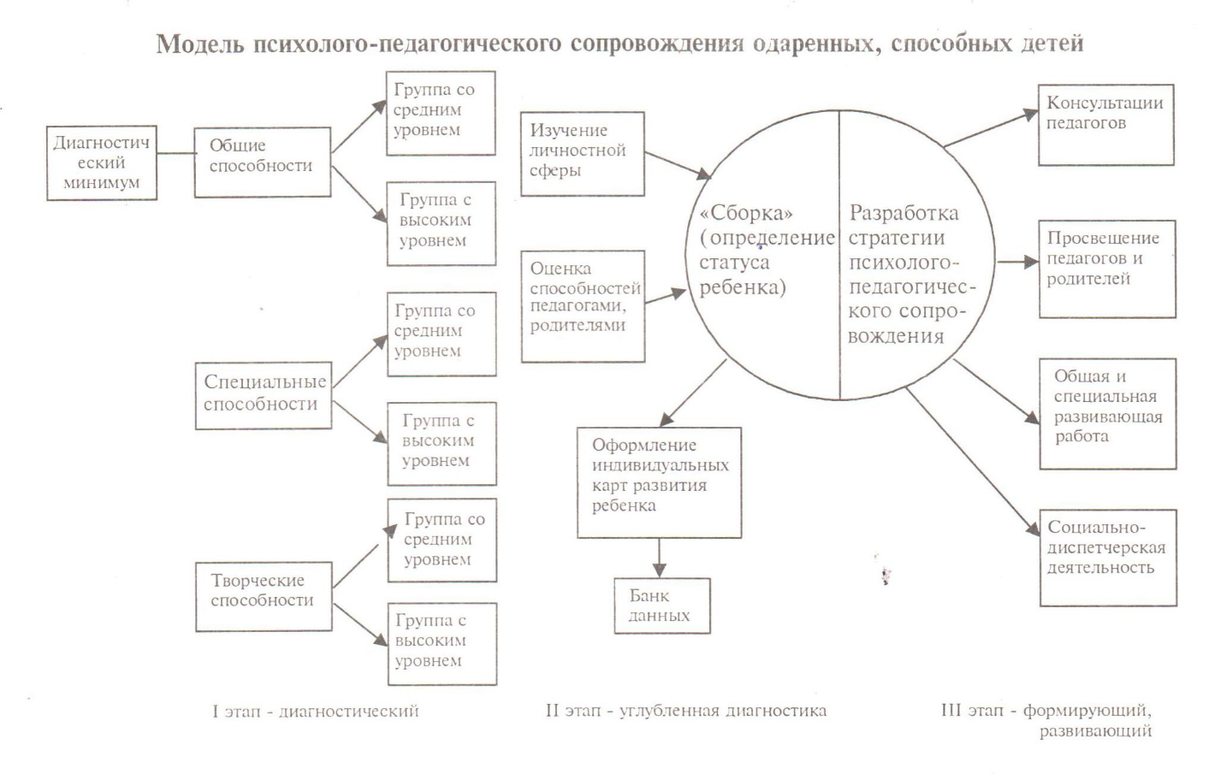
Приложение 2
Информационная справка №1
о выполнении мероприятий программы «Маленькие звёздочки»

За период с сентября 2019 по сентябрь 2020 (согласно плану мероприятий) проведена следующая работа:
- издан приказ заведующего о работе творческой группы по реализации программы и назначении кураторов;
- в рамках методического объединения изучены материалы научно-исследовательской работы педагогического коллектива областного Дворца творчества «Детская одарённость: проблемы раннего выявления и развития»;
отобран диагностический инструментарий для выявления общих, специальных и творческих способностей детей дошкольного возраста;
- утверждены дополнительные общеобразовательные (общеразвивающие) программы, которые реализуются в рамках программы «Маленькие звёздочки: «Вообразилия» (изобразительное искусство), «Стадион здоровья» (ритмопластика) «Путешествие в Танцляндию» (хореография), «Азбука Почемучек» (познавательное развитие).
- разработано и утверждено положение о проведении внутриучрежденческого конкурса художественного творчества «Маленькие звёздочки»;
- утверждён план спецкурса для педагогических работников по проблеме «Детская одарённость: проблемы раннего выявления и развития»;
- разработана тематика психолого-педагогического просвещения родителей по вопросам выявления и развития детской одарённости в рамках «Школы осознанного родительства»;
- разработано положение о ведении банка данных об успехах и достижениях воспитанников учреждения «Наши звёздочки».

Информацию подготовила: Хорохорина Ю.Н., педагог-психолог, куратор проекта 20 сентября 2020 года

Информационная справка №2
о выполнении мероприятий программы «Маленькие звёздочки»
За период с сентября 2020 по март 2021 года (согласно плану программных мероприятий) проведена следующая работа:
- имеем результаты диагностического минимума - первичные представления об уровне развития общих, специальных и творческих способностей детей;
- сформированы группы детей с высоким и выше среднего уровнем развития по типам, формам и видам способностей.
По результатам диагностического этапа мы имеем следующие результаты: в программе участвуют дети двух возрастных категорий среднего и старшего, всего по списку 110 детей, из них: с потенциальными возможностями 30 (27%), с выраженными «признаками одарённости» 13 (10%) детей, с явно выраженными признаками одарённости 3 ребёнка (3%).
Эти 13 детей имеют высокий уровень развития познавательных способностей, повышенный интерес к специальным видам деятельности, в основном, к художественному творчеству: вокал, танец, выразительность речи, изобразительные способности. Однако, эти дети имеют недостаточный(низкий) уровень развития воображения, фантазии, шаблонность мышления - не хватает креативности и низкий уровень развития нравственно-эмоциональной сферы.
- имеем представление об «уровне осведомлённости» педагогических работников и родителей в вопросах выявления и развития детской одарённости;
- определены организационно-содержательные форматы и ведётся работа по сопровождению участников образовательных отношений.
- разработана карта индивидуального сопровождения детей с выраженными «признаками одарённости».
- разработаны сценарии проведения конкурса «Маленькие звёздочки» по четырём номинациям.

Информацию подготовила: Хорохорина Ю.Н., педагог-психолог, куратор проекта 25 марта 2021 года

Приложение 3
ИНДИВИДУАЛЬНЫЙ ОБРАЗОВАТЕЛЬНЫЙ МАРШРУТ
комплексного сопровождения ребёнка с «признаками одарённости»
Информационная справка
1 | Ф.И. ребёнка:
2 | Возраст 5 лет
3 | ФИО родителей. Особенности семьи (полная, мотивированна на взаимодействие)
4 | Вид одарённости ребенка - выражены художественные способности (вокал, хореография, изобразительная деятельность)
5 | Проблемное поле: необходимо развитие компонентов креативности, нравственно - эмоциональной сферы.
6 | ФИО педагогов- специалистов, сопровождающих ребёнка: воспитатели группы, музыкальный руководитель, педагог дополнительного образования (изо), педагог дополнительного образования (ритмопластика), педагог-психолог.
7 | Сроки реализации маршрута (сентябрь2020-сентябрь 2021)

Пояснительная записка
Актуальность разработки индивидуального образовательного маршрута вызвана образовательными потребностями ребёнка и запросами родителей (законных представителей).
Цель реализации маршрута – оказать помощь в развитии и проявлении способностей, коррекции личностной сферы.
Условия реализации индивидуального маршрута:
- наличие индивидуального плана, разумность и обоснованность объёма и содержания плана;
- наличие мониторинговых наблюдений и фиксация результатов.
Ожидаемые результаты:
- наличие положительной динамики качества выполнения работ, исполнительского мастерства:
- динамика уровня познавательного развития и познавательной активности;
- динамика личностного и творческого роста.
Динамика процесса развития фиксируется в карте развития ребёнка (см. Приложение 1).

Комплексный план сопровождения

Содержание индивидуального плана рассчитано на 1 учебный год (36 занятий). Учебный план составлен с учётом «загруженности» ребёнка занятиями в рамках дополнительных общеразвивающих программ. Периодичность индивидуальных занятий - 1 раз в неделю по 15-30 минут (с учетом возраста). Индивидуальные занятия проводятся специалистами в соответствии с темами и количеством учебных часов. Наибольшее количество часов отводится на доминирующий вид одарённости. К учебному плану разрабатываются и прилагаются планы-конспекты занятий (образцы планов конспектов см. приложение 2).
№  п/п | Направления и содержание развития | Количество часов.
 |  | всего |  | теория | практика
1. | Развитие познавательных способностей (разные виды внимания, памяти, мышления), познавательной активности. | 6 | 1 |  |  | 5
2. | Развитие специальных способностей | 20 | 1 |  |  | 19
2.1. | Развитие общих музыкальных способностей (чувства ритма, пластики, чистоты интонирования), эмоциональной и интонационной выразительности, образности восприятия музыкального фрагмента. | 6 | 1 |  |  | 5
2.2. | Развитие двигательных и хореографических способностей: образного мышления, двигательной импровизации. | 6 | 1 |  |  | 5
2.3. | Развитие изобразительных способностей: образного мышления, интереса к освоению новых изобразительных техники приёмов. | 8 | 1 |  |  | 7
3 | Развитие творческих способностей: оригинальности (не шаблонности) мышления, целеустремлённости, творческой активности, способность к импровизации в процессе работы над творческими заданиями. | 6 | 1 |  |  | 5
4 | Развитие (коррекция) личностных качеств: адекватности самооценки, трудолюбия, усидчивости, решительности, коммуникативности. | 4 | 1 |  |  | 3
 | Всего часов | 36 | 4 |  |  | 32
Подпись родителей:
Заведующий М.И. Краснослободцева

Примечание: педагог-психолог координирует деятельность специалистов, сопровождающих детей, оказывает помощь в подборе развивающего материала, ведет мониторинговые наблюдения за динамикой познавательных и творческих способностей, ведёт карты развития.

Индивидуальная карта развития ребёнка
с выраженными «признаками одарённости»
Фамилия, имя ребёнка__________________________________________
Возраст ребёнка________________________________________________
Характеристика семьи____________________________________________
Карта наблюдений
№  п/п | Информация о развитии (статусе) ребёнка | 2020/2021 | 2021/2022 | 2022/2023. | Динамика
1 | Уровень развития познавательной сферы | В/С
2. | Уровень развития специальных  способностей | С
3. | Уровень креативности в доминирующем виде способностей. | С
4. | Особенности личностной сферы | Требует коррекции
5 | Коммуникативные особенности | Сложности общения со сверстниками
Приложение 4

План работы с ребёнком с «признаками одарённости»

Информационная справка
1 | Ф.И. ребёнка: Александра
2 | Возраст 5 лет
3 | Особенности семьи (полная, мотивированна на взаимодействие)
4 | Вид одарённости ребенка: выражены артистические способности (быстро запоминает стихи, легко входит в роль, подражая реальным и вымышленным персонажам)
5 | Проблемы по итогам голосовой диагностики: нарушение звукопроизношения, плохая дикция, тихий голос, проблемы общения со сверстниками.
6 | Педагоги, осуществляющие комплексное сопровождение: воспитатели группы, учитель-логопед, педагог дополнительного образования (ритмопластика), педагог-психолог.

План сопровождения
Содержание индивидуального плана рассчитано на 1 учебный год. Периодичность мероприятий с ребёнком 1 раз в неделю по 15-20 минут (с учетом возраста). Мероприятия (занятия) проводятся воспитателем и специалистами. Задачи развития артистических способностей решаются комплексно. В процесс сопровождения вовлечены родители (законные представители) ребёнка.
- Содержание работы с ребёнком
№  п/п |  | Название и содержание мероприятия | Сроки | Исполнители
1. |  | «Голосовая диагностика» по методике М.Л. Лазарева | сентябрь | учитель- логопед
2. |  | «Мир речевых звуков» (работа над произносительной стороной речи) | в течение всего периода | воспитатели, учитель -логопед
3. |  | «Логоритмика» (отработка ритмичности речи) | в течение всего периода | воспитатели, педагог по ритмопластике
4. |  | «Игры в слова и со словами» (работа над темпом речи, громкостью и дикцией, интонацией) | в течение всего периода | воспитатели, учитель -логопед
5 |  | «Ролевая гимнастика» (имитационные упражнения и этюды на развитие невербальных средств общения: мимика, пантомимика, жесты) | в течение всего периода | воспитатели, педагог по ритмопластике
6 |  | «Игры – драматизации» (сценическая культура, пластика, артистизм) | в течение всего периода | воспитатели, педагог по ритмопластике
7. | «Я - артист» (умение держаться на публике, снятие зажимов, релаксационные упражнения), коррекция нравственно-эмоциональной сферы. |  | в течение всего периода | воспитатели, педагог- психолог
8. | Подготовка к отборочному этапу конкурса «Маленькие звёздочки» (работа с репертуаром) |  | Сентябрь-февраль | воспитатели, специалисты
9. | Подготовка к финалу конкурса «Маленькие звёздочки» (работа с репертуаром) |  | апрель | воспитатели, учитель-логопед
10. | Участие в муниципальных конкурсах детского художественного творчества. |  | по плану управления ДО | воспитатели, учитель-логопед

2.Содержание работы с родителями
№  п/п |  | Название и содержание мероприятия | Сроки | Исполнители
1. |  | Информирование родителей о результатах «голосовой диагностики» | сентябрь | учитель- логопед
2. |  | Заполнение родителями анкеты «Профиль одарённости» А. де Кафа и Г. Хаана. | октябрь | Педагог-психолог
3. |  | Информирование о результатах анкетирования | октябрь | Педагог-психолог
4. |  | Консультирование «Как правильно учить с ребёнком стихи» | ноябрь | воспитатели, учитель -логопед
5 |  | Консультирование «Как помочь ребёнку пластично двигаться» | декабрь | педагог по ритмопластике
6 |  | Беседа «Как организовать домашний театр» | январь | воспитатели,
7. | Беседа «Как поддержать, но не перехвалить?» |  | февраль | педагог- психолог
8. | Готовимся к конкурсу (работа над «образом», подготовка сценического костюма) |  | февраль | воспитатели, специалисты
9. | «Чему ещё учиться?» (просмотр и анализ видеозаписи выступления на финале конкурса) |  | апрель | воспитатели, учитель-логопед
10. | Беседа-задание «Чему посвящаем лето!» (подбор и согласование нового репертуара) |  | май | воспитатели, учитель-логопед
11. | Экспресс – опрос «Вот и стали мы на год взрослей» (какие изменения вы заметили у ребёнка) |  | июнь | воспитатели,

3.Содержание работы с педагогами
№  п/п |  | Название и содержание мероприятия | Сроки | Исполнители
1. |  | Информирование педагогов о результатах «голосовой диагностики» | сентябрь | учитель- логопед
2. |  | Заполнение педагогами-специалистами анкеты «Профиль одарённости» А. де Кафа и Г. Хаана (на Сашу). Анализ и информирование о результатах анкетирования. | сентябрь | Совместно с педагогом -психологом
3. |  | Обсуждение и утверждение плана комплексного сопровождения | октябрь | С педагогом -психологом
4. |  | Консультирование «Как комплексно решать задачи сопровождения?» | ноябрь | педагог-психолог
5 |  | Обсуждение плана подготовки к отборочному этапу конкурса »Маленькие звёздочки» (подбор творческих заданий) | декабрь | Куратор конкурса
6 |  | Подготовка сценариев конкурса по каждой номинации | январь | воспитатели, специалисты
7. | Проведение и анализ результатов отборочного этапа |  | февраль | Куратор-конкурса
8. | Подготовка к финалу конкурса. Корректировка репертуарного плана участников конкурса. |  | Февраль-апрель | воспитатели, специалисты
9. | Проведение и анализ результатов финала. |  | апрель | куратор конкурса
10. | Подготовка концерта – реверанса для родителей «Звёздный дождь» |  | май | куратор
Заведующий М.И. Краснослободцева
Подпись родителей

Приложение 5

«Утверждаю»
заведующий МБДОУ
«Детский сад №51 «Красная шапочка»
15.09.2020_________М.И. Краснослободцева

Положение
о конкурсе детского художественного творчества
«Маленькие звёздочки»

1. Общие положения
Конкурс проводится МБДОУ «Детский сад № 51 «Красная шапочка» (далее «Детский сад»)
Цель конкурса: вызвать интерес педагогической и родительской общественности к детскому художественному творчеству.
Задачи конкурса:
создание условий для творческого общения и выявления талантливых детей.
оказание методической, практической помощи педагогам в развитии детского художественного творчества;
обеспечение подготовки воспитанников детского сада к участию в муниципальных и региональных этапах конкурсов художественной направленности.
Конкурс детского художественного творчества (далее - Конкурс) предусматривает индивидуальное участие в номинациях, соответствующих основным направлениям НОД (непосредственной образовательной деятельности и направленностям дополнительных общеразвивающих программ, реализуемых в детском саду).

2. Участники Конкурса
К участию в конкурсе приглашаются воспитанники трёх возрастных групп: средней (4-5 лет), старшей (5-6 лет) и подготовительной (6-7 лет).

3. Руководство Конкурсом
Подготовку и проведение конкурса осуществляет оргкомитет, утверждённый приказом заведующего. Оргкомитет формирует и утверждает состав жюри по каждой номинации.

4. Время и порядок проведения Конкурса
Конкурс проводится ежегодно (февраль – апрель) в 2 этапа:
I этап - отборочный (февраль);
II этап - финал (апрель).
Для участия в отборочном этапе Конкурса в срок до 15 февраля педагогические работники учреждения подают заявку установленного образца, количество участников каждого возраста не ограничено. Программа данного этапа включает в себя конкурсные просмотры участников, индивидуальные консультации.
Итоги очного отборочного этапа Конкурса доводятся до сведения педагогов и родителей в день просмотра. Списки участников финала дополнительно размещаются на сайте учреждения.
Финал Конкурса проводится в апреле. Программа финала включает в себя конкурсные просмотры участников, выполнение творческих заданий, выставку творческих работ и гала-концерт победителей.
5. Номинации конкурса
I номинация. Изобразительное творчество
1.1 Изобразительное искусство
На отборочный этап конкурса представляется 2 – 3 рисунка на заданную тему. Тема определяется оргкомитетом Конкурса. Работы могут быть выполнены в любой технике (карандаш, гуашь, акварель, восковые мелки т.д.), формат А4.
На оборотной стороне работы обозначается имя, фамилия ребенка; возраст (дата рождения); название работы; фамилия, имя, отчество педагога-наставника.
Критерии оценки представленных работ: композиция, колорит, образность.
На отборочный этап конкурса могут быть представлены 2 – 3 работы участника конкурса, выполненные в технике декоративно-прикладного творчества (лепка, аппликация).
На сопроводительной этикетке к работе обозначается имя, фамилия ребенка; возраст (дата рождения); название работы, фамилия, имя, отчество педагога-наставника.
Критерии оценки представленных работ: художественный вкус, оригинальность,
технологичность, эстетика оформления работы, соответствие уровня исполнительства возрасту.
II номинация. Художественное чтение «Театр одного актера».
В отборочном этапе участник конкурса представляет театрализованный номер (сценку). Продолжительность конкурсного номера не более 2-3 минут.
В финале конкурса необходимо: представить конкурсный номер; выполнить конкурсные творческие задания.
Критерии оценки: эмоциональность и выразительность чтения, артистизм, умение держаться на сцене (культура общения со зрителями), костюм, соответствие материала индивидуальности исполнителя.
III номинация. Вокал.
Конкурс проводится по следующим жанрам: народная песня, современная эстрадная песня. В заявке необходимо указать, в каком именно жанре номинации принимает участие конкурсант. В отборочном этапе конкурсанты исполняют одно произведение соответствующего жанра.
В финале конкурса необходимо: исполнить одно произведение соответствующего жанра;
выполнить конкурсные творческие задания.
Критерии оценки конкурсантов: вокальные данные, исполнительское мастерство (эмоциональность, артистичность, сценический образ), умение держаться перед зрителями.

IV номинация – Хореография.
Конкурс проводится по следующим жанрам: народный танец, современный эстрадный танец. В заявке необходимо указать, в каком именно жанре номинации принимает участие конкурсант.
В отборочном этапе конкурсанты исполняют сюжетную постановку соответствующего жанра.
В финале конкурса необходимо: исполнить сюжетную постановку соответствующего жанра; выполнить конкурсные творческие задания.
Критерии оценки: исполнительское мастерство; музыкальность; эмоциональность, артистичность; сценический образ.

6. Подведение итогов конкурса
В каждой номинации, по каждому жанру и по каждой возрастной группе жюри определяет три призовых места с вручением дипломов: 1 место – Лауреат; 2, 3 место – Дипломант.
Все участники получают сертификат участника. Могут быть учреждены специальные поощрительные призы от жюри Конкурса.
По итогам конкурса создаётся видео-банк лучших номеров и работ победителей номинации «Изобразительное искусство».
Примечание
Фонограммы участников конкурса предоставляются на CD-R диске или на флэш-диске в формате MP-3, WAV. Дублировать основные мелодии на фонограмме или использовать в качестве фонограммы записи с дисков караоке не разрешается.

Образец заявки
на участие в конкурсе детского творчества «Маленькие звёздочки» МБДОУ «Детский сад №51 «Красная шапочка»

№ п/п | Номинация, жанр | Фамилия, имя  участника | Возраст  (дата  рождения) | Название номера,  работы | Ф.И.О.  педагога-руководителя

Подпись педагога-наставника: ________________
Дата

